Ejercitación 1

1. Qué es HTML, cuando fue creado, cuáles fueron las distintas versiones y cuál es la última?:

Para facilitar la publicación y distribución de la información se necesita un lenguaje universal que todas las computadoras puedan entender. Ese lenguaje universal de publicación es HTML. HTML es un lenguaje para el formato de documentos de hipertexto usado por la World Wide Web (W3C). La Web depende de que los autores de las páginas Web y las compañías compartan las mismas convenciones de HTML. HTML brinda una amplia cantidad de herramienta a sus usuarios como la publicación de documentos en línea (con encabezados, textos, tablas, fotos, etc), la obtención de información através de vínculos de hipertexto o la creación de formularios, entre otras. HTML surge en los años ochenta cuando fue creado por el físico del CERN Tim Berners-Lee con la intención de crear un nuevo sistema de hipertexto para Internet. HTML ha tenido varias versiones a lo largo de los años;

-HTML 2.0 (año de lanzamiento: 1995)

-HTML + (1993) y HTML 3.0 (1995); versiones más ricas de HTML

-HTML 3.2 (1997): surge del esfuerzo del W3C para codificar la práctica común

-HTML 4 (primera versión 1997, segunda: 1998): el cual ofreció gran cantidad de cambios respecto al 3.2 como elementos nuevos, cambios respecto a la accesibilidad, con respecto a los textos, tablas , vínculos, cambios en los atributos entre muchos otros. En 1999 salio la versión 4.01 que resolvió errores y realizo diversos cambios respecto a la versión de 1998.

La versión actual de HTML es el HTML5, el cual surgió en 2014. HTML5 es más fácil y rápido a la hora de escribir código gracias a la simplificación de las etiquetas. Además, HTML5 es mucho más dinámico que sus versiones anteriores e incluye elementos multimedia. HTML5 se continúa actualizando como si fuera un estándar vivo según las necesidades de la Web.

2. ¿Cuáles son los principios básicos que el W3C recomienda seguir para la creación de documentos con HTML?

Algunas de las recomendaciones dadas por el W3C para la creación de documentos con HTML son:

1) Estructura y presentación separadas:

HTML tiene sus raíces en SGML, que siempre ha sido un lenguaje para la especificación de marcado estructural. A medida que HTML madura, más y más elementos y atributos de presentación están siendo reemplazados por otros mecanismos, en particular hojas de estilo. La experiencia ha demostrado que separar la estructura de un documento de sus aspectos de presentación reduce el costo de servir a una amplia gama de plataformas, medios, etc., y facilita las revisiones de documentos.

2) Considerar la accesibilidad universal a la Web

Para que la Web sea más accesible para todos, en particular para aquellos con discapacidades, los autores deben considerar cómo se pueden presentar sus documentos en una variedad de plataformas: navegadores de voz, lectores de braille, etc. No se recomienda que los autores limiten su creatividad, sólo que consideran representaciones alternativas en su diseño. HTML ofrece una serie de mecanismos para este fin.

Además, los autores deben tener en cuenta que sus documentos pueden llegar a una audiencia lejana con diferentes configuraciones de computadora. Para que los documentos se interpreten correctamente, los autores deben incluir en sus documentos información sobre el lenguaje natural y la dirección del texto, cómo está codificado el documento y otras cuestiones relacionadas con la internacionalización.

3) Ayudar a los agentes de usuario con el renderizado incremental:

Al diseñar cuidadosamente sus tablas y utilizar las nuevas funciones de tablas en HTML, los autores pueden ayudar a los agentes de usuario a representar documentos más rápidamente. Los autores pueden aprender a diseñar tablas para renderizado incremental. Los implementadores deben consultar las notas de las tablas del apéndice para obtener información sobre algoritmos incrementales

En cuanto la estructura de los documentos el W3C nos dice que debe ser de la siguiente forma:

1. una línea que contiene información sobre la versión de HTML,

2. una sección de cabecera declarativa (delimitada por el elemento HEAD),

3. un cuerpo, que contiene el contenido real del documento. El cuerpo puede ser especificado mediante el elemento BODY o mediante el elemento FRAMESET.

Además las secciones 2 y 3 deben estar delimitadas por el elemento html.

3. En las Especificaciones de HTML, ¿cuándo un elemento o atributo se considera desaprobado? ¿y obsoleto?

Un elemento o atributo desaprobado es aquel que ha quedado anticuado por la presencia de estructuras nuevas. Los elementos desaprobados pueden declararse obsoletos en versiones futuras de HTML. Los agentes de usuario deberían seguir dando soporte a los elementos desaprobados por razones de compatibilidad con versiones anteriores.

La especificación incluye ejemplos que ilustran cómo evitar el uso de elementos desaprobados. En la mayoría de los casos estos ejemplos dependen de que el agente de usuario soporte hojas de estilo. En general, los autores deberían usar hojas de estilo para lograr efectos estilísticos y de formato de presentación en lugar de utilizar atributos presentacionales de HTML. Los atributos de presentación de HTML han sido desaprobados cuando existen alternativas con hojas de estilo.

Un elemento o atributo obsoleto es aquél para el cual no hay garantía de soporte por parte de un agente de usuario. Los elementos obsoletos han dejado de estar definidos en la especificación, pero se enumeran por motivos históricos en la sección de cambios del manual de referencia.

4. Qué es el DTD y cuáles son los posibles DTDs contemplados en la especificación de HTML 4.01?

El DTD o declaración de tipo de documento define la sintaxis de las estructuras de formato.Los DTDs contemplados por la especificación de HTML son:

DTD Estricto (Strict DTD): Usado por páginas web que excluyen atributos y elementos que la W3C espera ir eliminando a medida que crezca la compatibilidad con CSS.

DTD Transicional (Transitional DTD): Usado por páginas web que incluyen atributos y elementos que la W3C espera ir eliminando a medida que crezca la compatibilidad con CSS.

DTD Conjunto de marcos (Frameset DTD): Usado por páginas web con marcos.

5. ¿Qué son los metadatos y cómo se especifican en HTML?

HTML permite a los autores especificar metadatos. Los metadatos son información sobre un documento más que contenido del propio documento.

1)Declaración de una propiedad y de un valor para esta propiedad. Esto puede hacerse de dos maneras:

-Desde dentro de un documento, por medio del elemento META. El elemento META es un mecanismo genérico para la especificación de metadatos. Sin embargo, hay algunos elementos y atributos HTML que ya manejan determinados metadatos y que pueden ser utilizados por los autores en lugar de META para especificar dichos metadatos: el elemento TITLE, el elemento ADDRESS, los elementos INS y DEL, el atributo title, y el atributo cite..

-Desde fuera de un documento, vinculando los metadatos por medio del elemento LINK.

Ejemplo de una declaración de metadatos:

Con META

<META name="DC.identifier"

content="http://www.ietf.org/rfc/rfc1866.txt">

Con LINK:

<LINK rel="DC.identifier"

type="text/plain"

href="http://www.ietf.org/rfc/rfc1866.txt">

2)Referencia a un perfil en el que se definen la propiedad y sus valores legales. Para designar un perfil, se usa el atributo profile del elemento HEAD.

Fuentes utilizadas:

http://html.conclase.net/w3c/html401-es/cover.html

https://www.w3.org/TR/html401/intro/intro.html#h-2.4

Ejercitación 2

Analizar los siguientes segmentos de código indicando en qué sección del documento HTML se colocan, cuál es el efecto que producen y señalar cada uno de los elementos, etiquetas, y atributos (nombre y valor), aclarando si es obligatorio.

a) <!-- Código controlado el día 12/08/2009 →

Es un comentario, no afecta al programa solo se usa para agregar algunas notas para recordar algo.(No está en ninguna parte en específico)

b) <div = “bloque1”>Contenido del bloque 1</div>

Es un contenedor, se usa para dividir y dejar más organizado el algoritmo, tiene el atributo “id=bloque1” (no obligatorio)y su etiqueta es <div>. (No está en ninguna parte en específico)

c)<img src = “” alt = “lugar imagen” id = “im1” name= “im1” width = "32" height="32"

longdesc="detalles.htm"/>

Es una imagen, se usa para poner fotos en el sitio web, sus atributos son “src"/“alt="lugar imagen"/id="im1" /name="im1"/width="32"/height="32"/

longdesc="detalles.htm". Se encuentra en el body y no es obligatorio.(su etiqueta es <img/>)

d) <meta name="keywords" lang="es" content="casa, compra, venta, alquiler " />

<meta http-equiv="expires" content="16-Sep-2019 7:49 PM" />

El elemento meta (etiqueta:<meta>) sirve para especificar información del documento. El atributo name sirve para nombrar la metainformación, lang sirve para determinar el idioma del contenido. El atributo content permite asociar datos al name. El atributo http-equiv puede utilizarse en vez del name.

e)<a href="http://www.e-style.com.ar/resumen.html" type="text/html" hreflang="es" charset="utf-8" rel="help">Resumen HTML </a>

El elemento anchor (cuyas etiquetas de apertura y cierre son: <a> </a>)nos permite crear un enlace(pueden ser enlaces externos, enlaces internos o anclas) en nuestra página , el atributo href direcciona el enlace a donde nosotros queramos (contiene el URL al cual apunta el enlace). El atributo type sirve para indicar el tipo de medio de la URL (es informativo, no tiene funcionalidad), el atributo hrelang indica el idioma del recurso al que se enlaza. El atributo charset define la codificación de caracteres de la URL (este atributo es obsoleto en HTML5). El atributo rel especifica la relación del objeto de destino con el enlace.

f)<table width="200" summary="Datos correspondientes al ejercicio vencido">

<caption align="top"> Título </caption>

<tr>

<th scope="col">&nbsp;</th>

<th scope="col">A</th>

<th scope="col">B</th>

<th scope="col">C</th>

</tr>

<tr>

<th scope="row">1º</th>

<td>&nbsp;</td>

<td>&nbsp;</td>

<td>&nbsp;</td>

</tr>

<tr>

<th scope="row">2º</th>

<td>&nbsp;</td>

<td>&nbsp;</td>

<td>&nbsp;</td>

</tr>

</table>

El elemento table(cuyas etiquetas de apertura y cierre son: <table> </table>) sirve para insertar una tabla, los atributos width y summary son no obligatorios (Width sirve para cambiar la anchura y summary sirve para dar una descripción de la tabla) El elemento caption ( etiquetas de apertura y cierre: <caption> </caption>) sirve para ponerle un “título” a la tabla , el atributo align sirve para alinear el texto. El elemento tr (etiquetas de apertura y cierre: <tr> </tr>) sirve para representar las columnas de las tablas.El elemento th (etiquetas de apertura y cierre: <th> </th>) sirve para los encabezados de un grupo de columnas de la tabla, el atributo scope define el grupo de celdas con el que se relaciona, en este caso el valor col relaciona el encabezado con la columna de la tabla.(el valor row lo relaciona con la fila). El elemento td (etiquetas de apertura y cierre: <td> </td>) es para representar una celda de una fila de la tabla.Todos estos elementos se encuentran dentro del body.

Ejercitación 3

En cada caso, explicar las diferencias entre los segmentos de código y sus visualizaciones:

3.a)

<a href="http://www.google.com.ar">Click aquí para ir a Google</a>

<a href="http://www.google.com.ar" target="_blank">Click aquí para ir a Google</a>

<a href="http://www. google.com.ar" type="text/html" hreflang="es" charset="utf-8" rel="help">

<a href="#">Click aquí para ir a Google</a>

<a href="#arriba">Click aquí para volver arriba</a>

<a name="arriba" id="arriba"></a>

El primer segmento nos mostrará un enlace (que dirá: “Click aqui para ir a google”) que nos llevará a google, el segundo segmento hará lo mismo pero al hacerlo abrirá una nueva pestaña en el navegador (esto es gracias al valor _blank del atributo target). El tercer segmento no nos mostrará ningún enlace ya que no tiene contenido.El cuarto en vez de ser un enlace externo es un ancla osea que nos llevara a otra sección del mismo documento(ya que el valor del atributo href empieza con un #), la siguiente línea establece el destino de ese enlace (el punto de anclaje).

3.b)

<p><img src="im1.jpg" alt="imagen1" /><a href="http://www.google.com.ar">Click aquí</a></p> En este caso tenemos una imagen y un link que dice “Click aqui” el cual nos dirige a google

<p><a href="http://www.google.com.ar"><img src="im1.jpg" alt="imagen1" /></a> Click aquí</p>

Aquí tenemos una imagen que es un link y haciendo click en la misma nos lleva a google, además tenemos un simple texto que dice “Click aqui”

<p><a href="http://www.google.com.ar"><img src="im1.jpg" alt="imagen1" />Click aquí</a></p>

En esta caso tanto la imagen como el texto es un link q nos dirige a google

<p><a href="http://www.google.com.ar"><img src="im1.jpg" alt="imagen1" /></a> <a

href="<http://www.google.com.ar>">Click aquí</a></p>

Por último, tenemos el texto y la imagen como dos links separados pero ambos nos llevan a Google.

3.c)

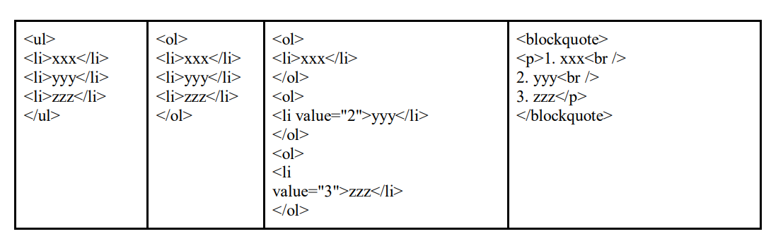

En el primer caso veremos una lista no ordenada (debido a las etiquetas <ul> y </ul>) con tres ítems, mientras que en el segundo caso veremos la misma lista pero ahora ordenada (numerada del 1 al 3) ya que las etiquetas de la lista son <ol> y </ol> . En el tercer caso veremos también una lista ordenada pero en este caso cada ítem separado por un espacio.Esto se debe a que en realidad pasamos de tener una lista ordenada de 3 elementos a 3 listas ordenadas de 1 elemento en las cuales gracias al atributo value podemos cambiar el número identificatorio de cada ítem dando la apariencia de ser una única lista ordenada. El cuarto caso nos mostrará una lista ordenada igual a la del caso 2 con un ligero cambio en la alineación, esto se debe a que en este caso no se usaron las tags para hacer una lista ordenada sino que se recreó lo mismo con un elemento blockquote que se utiliza para representar citas en bloque. Dentro de este elemento se insertaron párrafos con los items y luego de cada párrafo un elemento br que sirve para separar líneas de texto y dar la apariencia de ser una lista.

3.d)

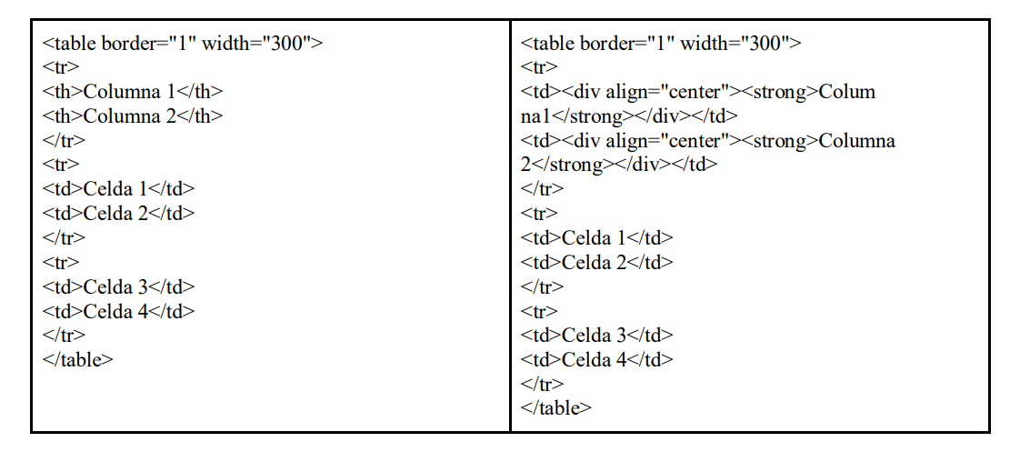

En este caso no hay diferencias en la visualizacion.La diferencia es que en el código de la derecha a través de la etiqueta < td> llega al mismo resultado que se logra con una etiqueta <th> que se utiliza en el código de la izquierda.

3.e) La diferencia es que en el código de la izquierda utiliza <caption> para escribir “título”, y en el código de la derecha utiliza los atributo colspan para fusionar columnas y align para alinear el texto (centrado en este caso) y llegar al mismo resultado usando el elemento td.

3.f)

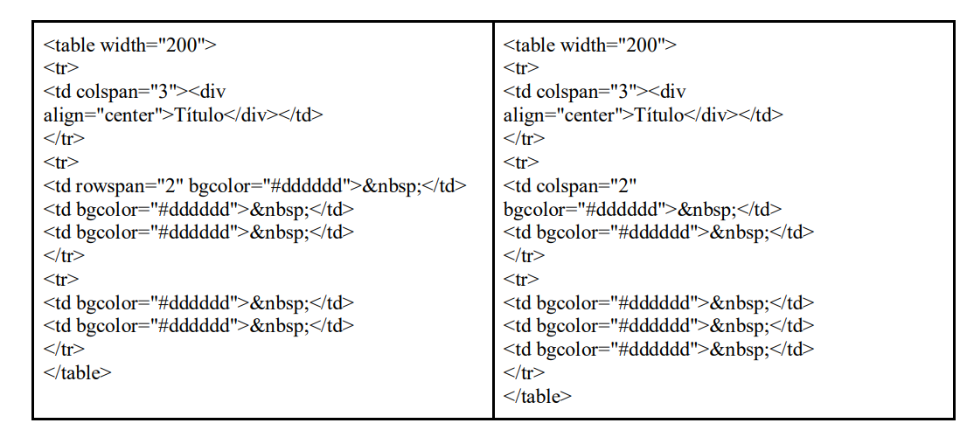

La diferencia es que en el código de la izquierda se fusionan dos celdas en una fila (gracias al atributo rowspan), mientras que en el código de la derecha se fusionan dos celdas en una columna (gracias al atributo colspan), dando así una forma distinta a la tabla.

3.g)

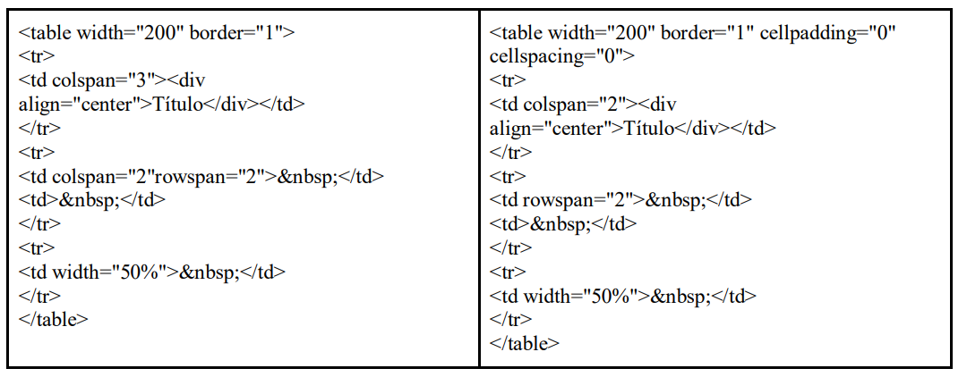

Visualmente hay dos diferencias entre los dos casos la cual una es el contorno/formato de las líneas. La primera tabla tiene líneas dobles (con un estrecho espacio en blanco en medio) y finitas mientras que la segunda tiene líneas gruesas sin espacio entre medio. La otra diferencia visual es el espacio dentro de la celda , siendo ligeramente mayor el de la primera tabla. La diferencia en el código está en los atributos cellpadding y cellspacing los cuales permiten modificar el espacio entre celdas y entre las líneas respectivamente. Al ser el valor de estos atributos cero la celda será más estrecha y las líneas no tendrán espacio entre medio.

3.h) El primer y tercer caso se ven casi igual visualmente con la única diferencia que las encuestas del primero ya aparecen respondidas. En el segundo caso ,al igual que el tercero, tampoco aparecen las encuestas ya respondidas pero no están “enmarcadas” como el primer y tercer caso. En cuanto al código la primera diferencia es el atributo action (este atributo representa la dirección en el servidor de el programa/archivo que va a manejar los datos) el cual tiene un valor distinto en los 3. El caso 1 se diferencia de los otros por tener los formularios ya respondidos lo cual logra con el atributo value. Los casos 1 y 3 logran “enmarcar” los formularios con el elemento fieldset.

3.i)

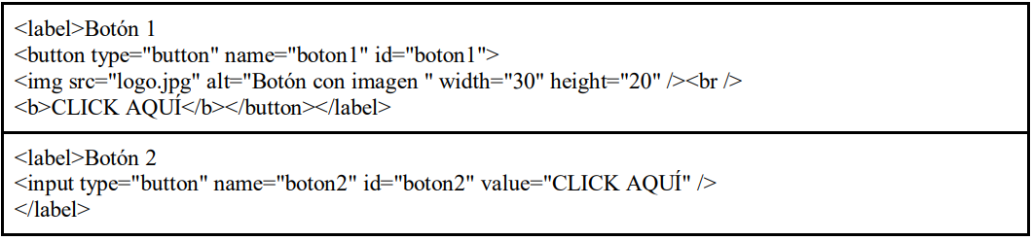

La clara diferencia es que el botón en el código de arriba está alcanzado a través de la etiqueta <button> y además tiene una imagen dentro del mismo y el texto “click aquí”, mientras que en el código de la derecha se llega al botón a través de la <etiqueta> y solo contiene el texto “click aquí”.

3.j)

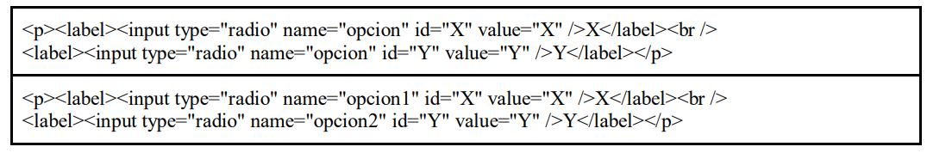

La diferencia es que en el código de arriba el atributo “name” es el mismo, por lo que sólo puedes seleccionar una opción, mientras que en el código de abajo puedes seleccionar ambas ya que tienen distinto valor en el atributo.

3.k) La diferencia visual está en que en el primer caso aparece una opcion seleccionada en una casilla, la cual al tocarla nos muestra el resto de opciones(si seleccionamos otra opción , esta aparecerá sola en la casilla), mientras que en el segundo, nos aparece una casilla con todas las opciones disponibles pudiendo seleccionar una. Esta diferencia visual del segundo caso se logra con el atributo multiple dandole el valor “multiple” que hace que se vean todas las opciones al mismo tiempo.